

**今日动态**

• **DAILY LIFEmmexport1594010006013**



2025年1月15日 星期三 晴

****1.**来园情况**

我班共有24名幼儿，今日来园23人（1人身体不适，在家休息）。**黄赫璟、刘汐妍、肖鹏源、刘佳富、夏忆馨、王慕阳、颜承毅、恽修齐、魏沐溪、王子木、张铭皓**等幼儿能自主签到并安静吃早点。

|  |  |  |  |
| --- | --- | --- | --- |
| **IMG_20250115_080811** | **IMG_20250115_080620** | **IMG_20250115_080828** | **IMG_20250115_080550** |

**2.“瑞蛇迎新”年会活动**

为了让孩子们进一步感受中国传统文化，加深对节日的认识和了解，体验新年的氛围，我们和孩子们商量，决定举办年会庆祝。小朋友们利用空余时间练习要表演的节目，快来欣赏下我们的风采吧！

|  |  |  |  |  |
| --- | --- | --- | --- | --- |
| **8b533471397a8a12b6e505fe6a63ae66** | **6ea91ce12cf3f5c5e98c6685982e3af5** | **a5ad0953bd41bd5340f077a806901016** | **2649797e8af400ca211ab8c6ce1ffc0a** | **IMG_20250115_091117** |
| 开场舞《yes蛇》  表演者：集体幼儿 | | 歌曲《小小花园》  表演者：夏忆馨 | 打竹板《过新年》  表演者：恽修齐 | 歌舞表演《萨》  **IMG_20250115_094516**表演者：刘佳富 |
| **IMG_20250115_094246** | **IMG_20250115_091314** | **Screenshot_20250115_090109_com.huawei.himovie.loc** | **IMG_20250115_093402** |  |
| 歌曲《听我说谢谢你》  表演者：华欣语 | 歌曲《郊游》  表演者：刘一凡 | 敲锣打鼓  表演者：孙杰文 | 歌曲《奥特曼之歌》  表演者：张铭皓、恽修齐 | 舞蹈《三只小熊》  表演者：陈宇杰 |
| IMG_20250115_092434 | IMG_20250115_092754 | **IMG_20250115_090005** |  |  |
| 魔术表演  表演者：王子木 | 舞蹈《成语拜新年》  表演者：陈可芯、朱梓嘉 | 舞蹈《喜多多》  表演者：刘汐妍 |  |  |

表演完节目，孩子们一起分享美食，可真开心呀！

|  |  |  |  |
| --- | --- | --- | --- |
| **IMG_20250115_095739** | **IMG_20250115_095851** | **IMG_20250115_100109** | **IMG_20250115_100730** |
| **IMG_20250115_100736** | **IMG_20250115_100742** | **IMG_20250115_100806** | **IMG_20250115_100819** |

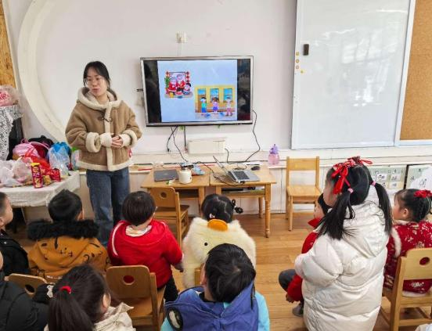**3.集体活动**

**社会《快乐过寒假》**

一个月的寒假生活对于孩子们来说并不陌生。孩子们在这个假期里会经历许多有意义的事情，如长大一岁了、走亲访友、旅游等，其中还要经历我国的传统节日——春节。但由于假期长，孩子的生活各不相同，有的孩子独自在家也存在着安全隐患，如何合理安排假期也是孩子们所要思考的问题。本次活动中，能在交流讨论的基础上，学习安排自己的假期，萌发对寒假的期待之情的幼儿有：**黄赫璟、刘一凡、刘诗玲、苏忆晴、朱梓嘉、陈可芯、王慕阳、夏忆馨、华欣语、姜昊言、王子木**等。

我班大部分孩子有过寒假的经历，基本知道寒假应该怎么过，但孩子的这些活动都是在家长安排下完成的，没有自主计划安排过如何过寒假，因此让孩子策划过快乐、安全、有意义的寒假比较有必要。

**4.生活活动**

今天午餐吃的是牛肉炒面和豌豆苗鱼丸汤，**刘佳富、张铭皓、孙杰文、陈宇杰、姜昊言、冷星辰、刘一凡、王子木、陈清月、颜承毅**等幼儿能熟练运用筷子按时进餐，并做好饭后三部曲。

**5.温馨提示**

各位老家长大家好：

（1）岁末将至，是结束亦是开始，随着春节的临近，愉快的寒假即将开始啦！本学期，我们一同见证着孩子的成长和进步，收获着惊喜与感动，同时，在您的支持与配合下，我园各项工作也即将画上圆满的句号。为了让您和孩子度过一个平安喜乐的假期，现将2025年寒假放假安排及温馨提示分享在了班级群，大家及时关注哦！

（2）为营造丰富、祥和的春节氛围，进一步集聚高铁新城人气，新北区年货节将于17-21日在新桥街道新龙湖公园举办，感兴趣的可自主去参加哦。